Suivi des Investissements
Dashboard personnel de suivi de portefeuille — Spécifications générales et architecture technique

Document de présentation — Septembre 2026

1. Contexte et objectif
Suivi des Investissements est un dashboard web personnel permettant de visualiser un portefeuille d'investissement multi-supports (actions, obligations, fonds euros, cash, prêts P2P, immobilier via SCPI, cryptomonnaies…). L'application offre deux niveaux de lecture :
- Vue instantanée : état du portefeuille à la date du jour (allocations par support, par type d'actif, par actif, par zone géographique et par niveau de risque)
- Vue historique : évolution dans le temps de ces mêmes indicateurs, constituée progressivement au fil des mises à jour quotidiennes
Les données sont maintenues dans un Google Sheets personnel, mis à jour quotidiennement par l'utilisateur. Un script automatique consolide chaque jour les données dans une feuille historique. Le dashboard est strictement personnel et privé.

2. Contraintes du projet

Techniques
- Application web en Blazor WebAssembly (C#)
- Pas de base de données dédiée — Google Sheets joue le rôle de base de données
- Pas de serveur backend traditionnel — Azure Functions en mode serverless

Financières
- Budget zéro (hors nom de domaine déjà possédé)
- Tous les services utilisés sont sur leurs offres gratuites

Sécurité
- Usage strictement personnel et privé
- Les identifiants du compte de service Google (email + clé privée) ne sont jamais exposés côté client

Opérationnelles
- Mise à jour des données entièrement automatique (aucune intervention manuelle côté agrégation)
- Le dashboard affiche toujours les données les plus récentes disponibles

3. Architecture technique
Google Apps Script n'expose plus de Web App HTTP — il ne fait plus qu'écrire (ETL quotidien et rapport hebdomadaire par email), et ne communique jamais avec l'Api. L'Azure Function lit le Google Sheets DEST directement via l'API officielle Google Sheets (compte de service, accès lecteur seul), dans un projet dédié GoogleSheets/.
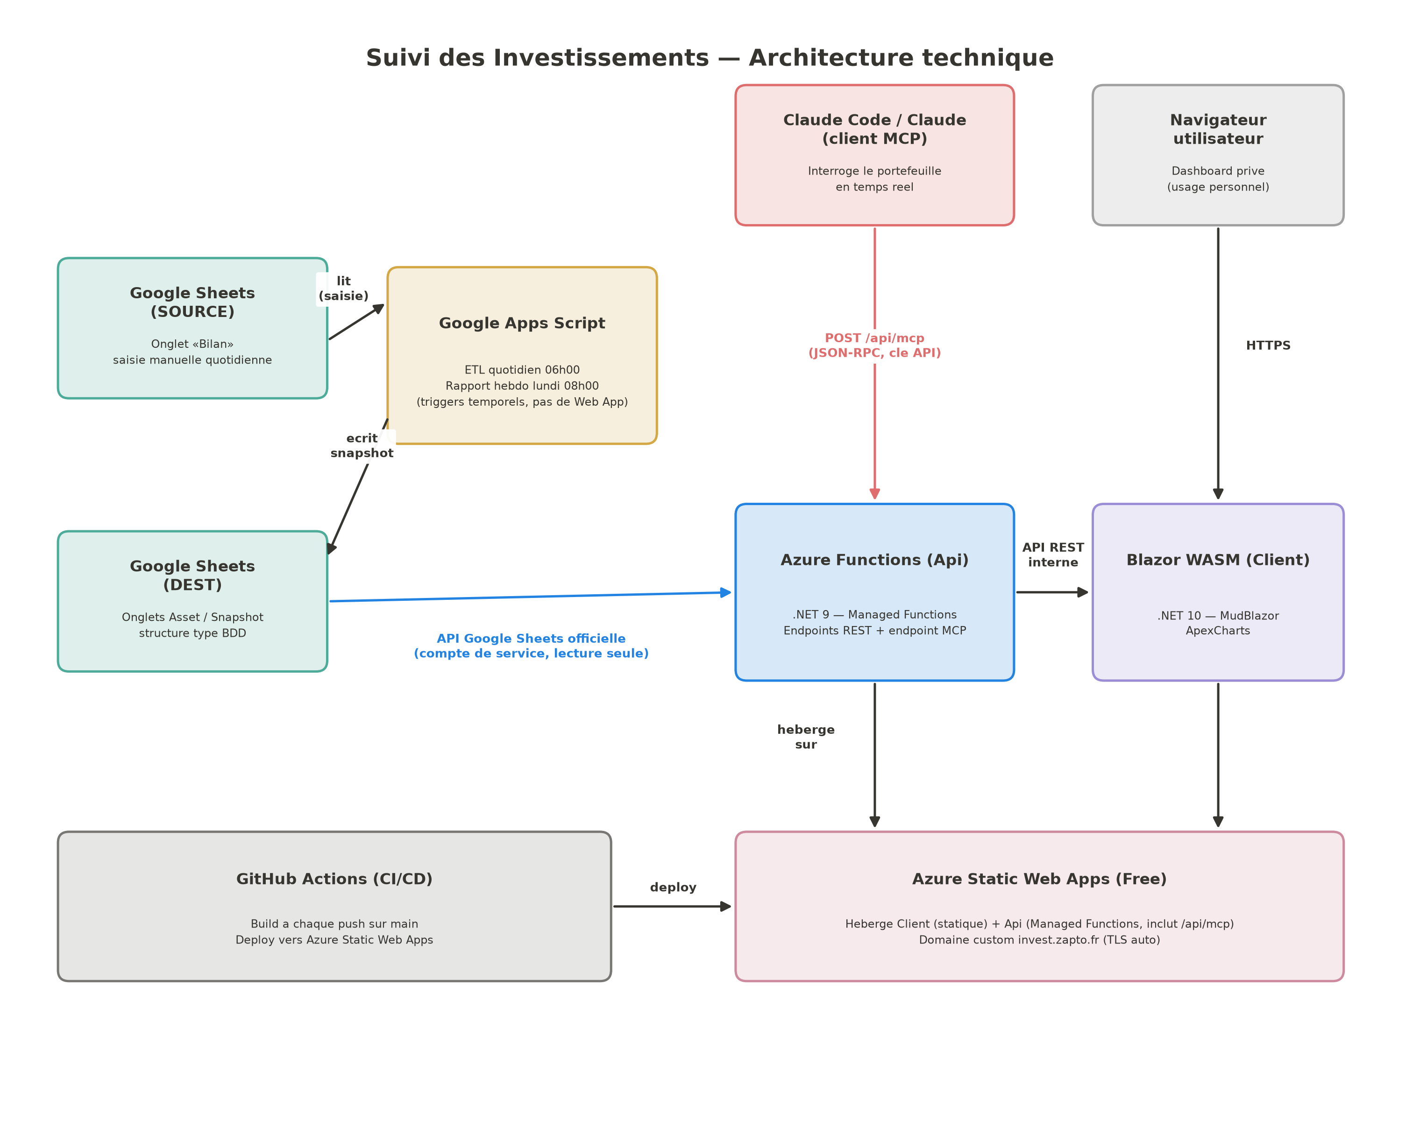
Figure 1 — Schéma d'architecture technique du dashboard

Stack technique
Composant | Technologie | Rôle
Données | Google Sheets | Source de vérité du portefeuille, structuré en onglets type BDD
Lecture données | API Google Sheets (compte de service) | Lecture directe, rapide, sans cold start
ETL | Google Apps Script (triggers temporels) | Écrit dans le Sheet chaque jour à 06h00 + rapport hebdo
Backend | Azure Functions (C#, .NET 9) | Serverless, lit le Sheet via le projet GoogleSheets/
Frontend | Blazor WASM (C#, .NET 10) | Dashboard interactif
UI Components | MudBlazor | Composants graphiques riches
Graphiques | ApexCharts for Blazor | Camemberts, courbes, barres, drill-down
Hébergement | Azure Static Web Apps (Free) | Hébergement Client + Api liées
CI/CD | GitHub Actions | Build & déploiement automatique sur push main

Composants et responsabilités
- Google Sheets (base de données) : source de vérité, structuré en onglets Asset / Snapshot, mis à jour manuellement au quotidien par l'utilisateur côté saisie brute
- Google Apps Script (ETL + rapport hebdo) : consolide chaque jour à 06h00, envoie un rapport email chaque lundi à 08h00, aucune intervention manuelle requise
- Azure Functions (backend) : détient les identifiants du compte de service Google, expose des endpoints REST internes, lit le Sheet et construit les DTOs C#
- Blazor WASM (frontend) : consomme les endpoints de l'Azure Function, affiche graphiques et tableaux, ne détient aucune clé API ni donnée sensible
- GitHub Actions (CI/CD) : build et déploiement automatique vers Azure Static Web Apps à chaque push sur la branche main

Connecteur MCP (Model Context Protocol)
L'Azure Function expose, en plus des 10 endpoints REST consommés par le Blazor WASM, un endpoint dédié POST /api/mcp au protocole JSON-RPC 2.0 (Model Context Protocol). Il permet à Claude Code (ou Claude) d'interroger le portefeuille en langage naturel, en temps réel, sans duplication de logique : cet endpoint délègue aux mêmes services métier (IAssetsService, ISnapshotService, etc.) que les endpoints REST du dashboard, et lit donc les mêmes données Google Sheets par le même chemin. Ce n'est pas une source de données séparée — seul un protocole d'accès supplémentaire à l'Api existante.
- 8 outils exposés : get_assets, get_assets_distribution, get_etf_stocks, get_portfolio_metrics, get_portfolio_history, get_snapshot, get_snapshot_history, get_geography_distribution
- Authentification par clé API dédiée (header x-mcp-api-key ou paramètre key), distincte des identifiants du compte de service Google
- Hébergé sur le même Azure Static Web Apps que le reste de l'Api — aucune infrastructure supplémentaire

4. Sécurité
- Identifiants Google (Sheet ID, email et clé privée du compte de service) stockés uniquement dans les Application Settings de l'Azure Function, chiffrés au repos, jamais dans le code source ni dans le bundle Blazor WASM
- Le compte de service n'a qu'un accès Lecteur sur le Sheet — jamais d'écriture possible depuis l'Api
- Seul l'Apps Script (compte Google propriétaire) écrit sur les feuilles
- Les Azure Functions sont liées à Azure Static Web Apps via les Managed Functions — non exposées publiquement, seul le Blazor WASM du même Static Web Apps peut les appeler, aucune clé de fonction nécessaire
- L'endpoint MCP est protégé par sa propre clé d'API (MCP_API_KEY), indépendante des identifiants Google et des appels internes du Blazor WASM — sans elle, toute requête est rejetée (401)

5. Fonctionnalités principales

5.1 Vue Dashboard (page d'accueil)
En-tête KPI : capital net engagé, date de dernière mise à jour, nombre d'actifs, ROI du portefeuille, risque moyen pondéré.
- SRS_02 — répartition du portefeuille par classes d'actifs (graphique à secteurs)
- SRS_05 — répartition par types de supports (graphique à secteurs)
- SRS_09 — répartition par niveaux de risque (graphique à secteurs)
- SRS_03/04/06/07/10 — navigation en drill-down (Master-Detail) jusqu'au détail des actifs
- SRS_14 — tableau détaillé par actif : valeur actuelle, plus-value latente, ROI, rendement
- SRS_18 — regroupement optionnel des ETF Actions par thématique
- SRS_20/21/22/23 — répartition géographique et sectorielle pour Actions/Obligations

5.2 Vue Suivi (évolution dans le temps)
- SRS_11 — courbe de performance du portefeuille comparée à LifeStrategy 40 et MSCI World, indexées base 100 à la date T0
- SRS_24 — échéancier du capital obligataire à percevoir par année
- SRS_26/27 — détail des obligations par année au clic sur une barre de l'échéancier

5.3 Mode confidentialité
Un bouton dans la barre de menu permet de masquer instantanément tous les montants en euros affichés (KPIs, tableaux, graphiques) — utile lors d'un partage d'écran. L'état choisi est mémorisé dans le navigateur.

6. Déploiement et CI/CD
Un seul repository GitHub contient le projet Blazor WASM et les Azure Functions. Tout push sur la branche main déclenche automatiquement le pipeline : restauration des dépendances, tests, publication du Client, puis déploiement vers Azure Static Web Apps.

Domaine custom
- Sous-domaine : invest.zapto.fr (registrar Ionos)
- Certificat TLS/SSL provisionné automatiquement par Azure (Let's Encrypt)

7. Coûts
Service | Plan | Coût mensuel
Azure Static Web Apps | Free | 0 €
Azure Functions | Incluses (Static Web Apps Free) | 0 €
Google Sheets API | Gratuit | 0 €
Google Apps Script | Gratuit | 0 €
GitHub Actions | Gratuit (repo privé) | 0 €
Nom de domaine | Déjà possédé | 0 €
Total |  | 0 €/mois

